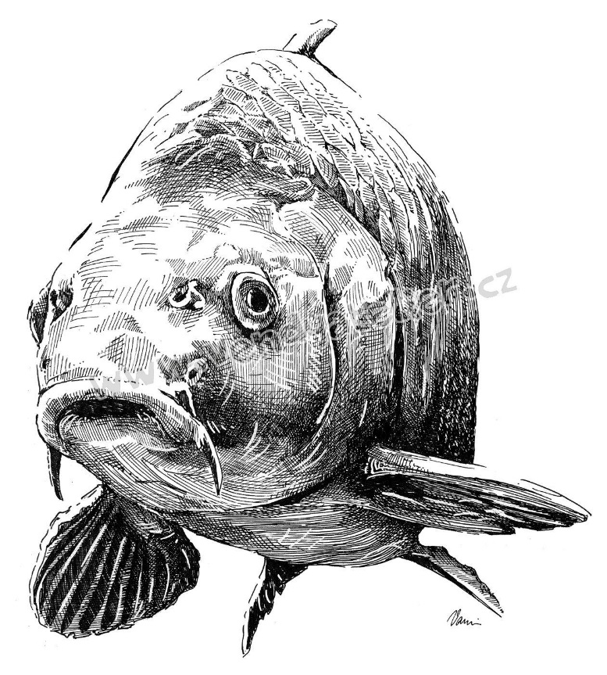
Obec Výrovice zve
9. 11. 2024
na společnou vycházku
na výlov rybníka v Plavči.
Odchází se v 9:00 od altánku u Červenkových

